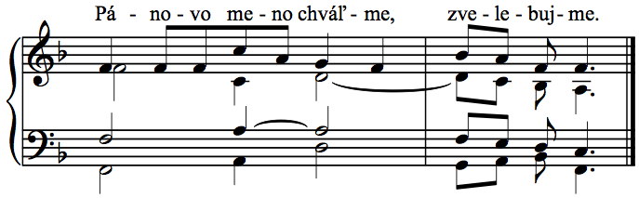
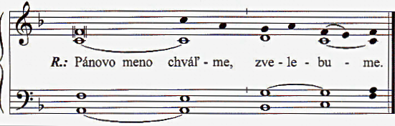
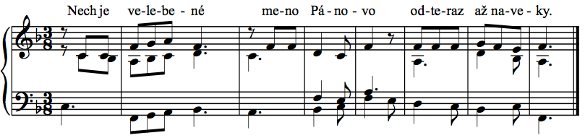
text:
Liturgické čítania
na každý deň,
SSV 2010, s. 1392
Iný nápev resp.:
viď 1.c,23.t.,sobota
Panny Márie Kráľovnej
22. augusta

spracoval: Juraj Kubek, 2012
text:
Lekcionár IV,
SSV, 2000, s. 853,
JK, 2011
text:
Lekcionár IV,
SSV, 2000, s. 853,
resp.:
Mariánska kyica, Sp. Kapitula 2005

Ž 113, 1-2. 3-4. 5-6. 7-8

1. Chváľte, služobníci Pánovi, _____________________________ * _________ chváľte meno Pánovo.
2. Nech je velebené meno Pánovo __________________________ * _________ odteraz až naveky. —R

3. Od východu slnka až po západ ___________________________ * _________ nech je oslávené meno Pánovo.
4. Vyvýšený je Pán nad všetky národy _______________________ * _________ a jeho sláva nad nebesia. —R

5. Kto je ako Pán, náš Boh, _______________________________ * ________ čo tróni na výsostiach,
6. a predsa dbá o všetko nepatrné __________________________ * ________ na nebi i na zemi? —R

7. Z prachu dvíha chudobného ____________________________ * _________ a zo smetiska povyšuje bedára
8. a dáva mu sedieť vedľa kniežat __________________________ * _________ vedľa kniežat svojho ľudu. —R

